PANDUAN USULAN
INSENTIF PUBLIKASI ILMIAH TAHUN 2019

A. LATAR BELAKANG

Diseminasi hasil penelitian pada dasarnya tidak dapat dipisahkan dari kegiatan penelitian secara keseluruhan. Diseminasi dapat digunakan sebagai indikator kualitas penelitian melalui publikasi pada jurnal ilmiah yang bermutu.

Peningkatan jumlah publikasi dan sitasi dosen ITB merupakan salah satu indikator utama dalam mewujudkan ITB sebagai universitas kelas dunia. Jumlah publikasi ilmiah dosen ITB yang telah meningkat dalam lima tahun terakhir ternyata masih jauh dibawah jumlah publikasi sejumlah perguruan tinggi terkemuka di Asia. Selain itu, jumlah sitasi dosen ITB juga masih jauh di bawah perguruan tinggi terkemuka di Asia lainnya. Jumlah publikasi ITB yang terindeks Scopus dari tahun 2011 terlihat di grafik di bawah ini.

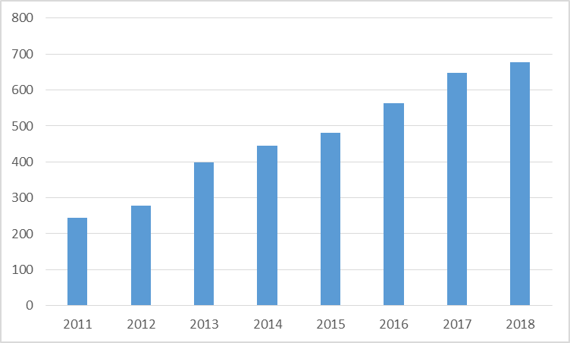

Oleh karena itu, untuk meningkatkan motivasi peneliti di ITB dalam mempublikasikan hasil penelitiannya di jurnal ilmiah atau prosiding konferensi, ITB memberikan Insentif Publikasi Ilmiah.

B. TUJUAN

Mendorong dan meningkatkan motivasi para peneliti ITB yang telah menghasilkan penelitian yang bermutu untuk mempublikasikan hasil penelitiannya dalam jurnal ilmiah atau prosiding konferensi serta meningkatkan Citation Index ITB.

C. JUMLAH INSENTIF

Insentif publikasi dialokasikan dengan ketentuan sebagai berikut:

- Insentif untuk publikasi di jurnal ilmiah dan prosiding diberikan sesuai ketentuan pada tabel berikut ini:

Tabel Ketentuan Jumlah Insentif Publikasi

No | Kategori Publikasi | Besar Insentif (*)
1 | Jurnal ilmiah internasional terdaftar Scimago Journal & Country Rank dengan kategori:
1 | - SCImago SJR Q1 | Rp. 16.000.000
1 | - SCImago SJR Q2 | Rp. 13.000.000
1 | - SCImago SJR Q3 | Rp. 10.000.000
1 | - SCImago SJR Q4 | Rp. 8.000.000
2 | Jurnal Internasional yang tidak terdaftar di Scimago Journal & Country Rank tapi terdaftar di DOAJ | Rp. 5.000.000
3 | Prosiding Terindeks di CPCI Thomson Reuters atau Scopus | Rp. 3.000.000
4 | Prosiding terindeks selain ISI Thomson Reuters dan Scopus | Rp. 2.000.000
5 | Jurnal Nasional Terakreditasi | Rp. 3.000.000
6 | Jurnal/Prosiding Internasional Tidak Terindeks, Jurnal Nasional Tidak Terakreditasi (Memiliki ISSN), Prosiding Konferensi Nasional | Rp. 1.000.000

- Artikel yang dipublikasikan di jurnal yang memiliki impact factor akan mendapatkan tambahan insentif dengan ketentuan sebagai berikut :

No | Besaran Impact Factor | Tambahan Insentif
1 | IF ≥ 30 | Rp. 15.000.000
2 | 20 ≤ IF < 30 | Rp. 9.000.000
3 | 10 ≤ IF < 20 | Rp. 5.000.000
4 | 5 ≤ IF < 10 | Rp. 3.000.000
5 | 1 ≤ IF < 5 | Rp. 2.000.000
6 | 0 < IF < 1 | Rp. 1.000.000

- Jika penulis telah mendapatkan insentif dari fakultas/sekolah, maka insentif untuk makalah yang sama yang diberikan melalui program ini akan dikurangi dengan insentif yang telah diberikan oleh fakultas/sekolah.
- Insentif dapat diberikan secara langsung kepada masing-masing penulis artikel. Pengusul dimohon untuk menginformasikan distribusi dana untuk masing-masing penulis dalam besaran prosentase terhadap jumlah insentif yang diusulkan.

Keterangan:
*) Besar insentif dipotong pajak sesuai ketentuan yang berlaku
**) IF adalah Impact Factor Edisi Terbaru

D. PERSYARATAN

- Insentif diberikan kepada peneliti yang artikelnya telah berstatus published dalam jurnal ilmiah nasional terakreditasi, jurnal atau prosiding internasional terindeks serta prosiding nasional. Bukti status artikel dilampirkan.
- Insentif diberikan kepada artikel yang dipublikasikan mulai bulan januari tahun 2018 dan setelahnya. Kecuali usulan insentif publikasi tahun 2017 yang merupakan luncuran dari usulan tahun 2018 yang belum didanai.
- Publikasi yang merupakan luaran Program P3MI ITB tidak bisa diajukan untuk mendapatkan insentif publikasi.
- Pengusul yang diperbolehkan mengikuti program ini adalah dosen Institut Teknologi Bandung yang namanya tercantum di list of authors artikel yang diusulkan.
- Institusi ITB harus dicantumkan sebagai alamat pengusul dalam terbitan termaksud.
- Artikel yang diusulkan belum pernah atau tidak sedang dalam proses untuk menerima dana insentif melalui sumber pendanaan dari luar ITB.

E. MEKANISMEN PENGUSULAN

- Pengusul harus mengisi Usulan Insentif Penerbitan Artikel Ilmiah, secara online di http://www.lppm.itb.ac.id/insentif_jurnal/
- Pengusul harus mengupload halaman pertama dari artikel yang diusulkan.
- Untuk artikel yang dipublikasikan di jurnal yang memilki impact factor, pengusul harus melampirkan bukti impact factor jurnal. Contoh:
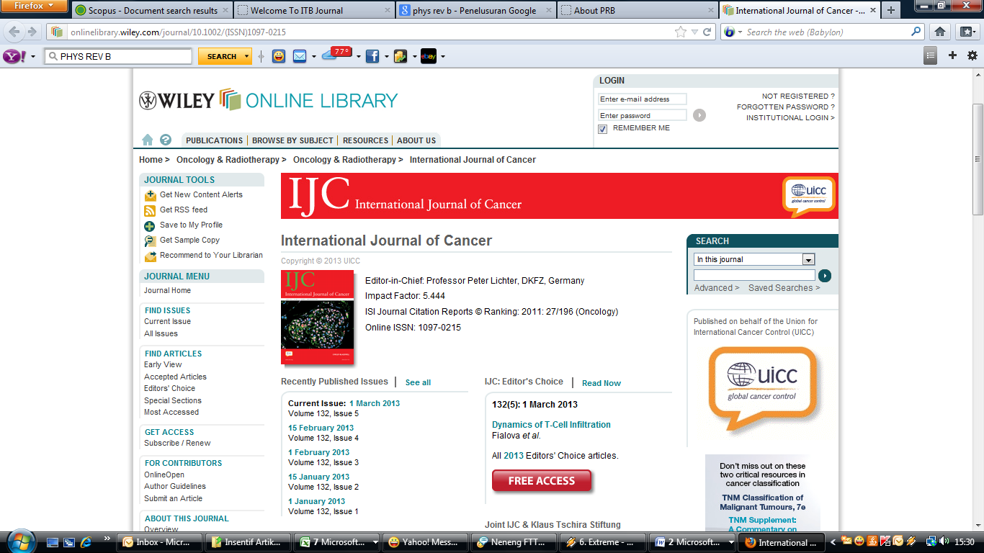

- Untuk artikel yang sudah muncul di halaman scopus, pengusul harus melampirkan print screen dari artikel yang diusulkan. Contoh:

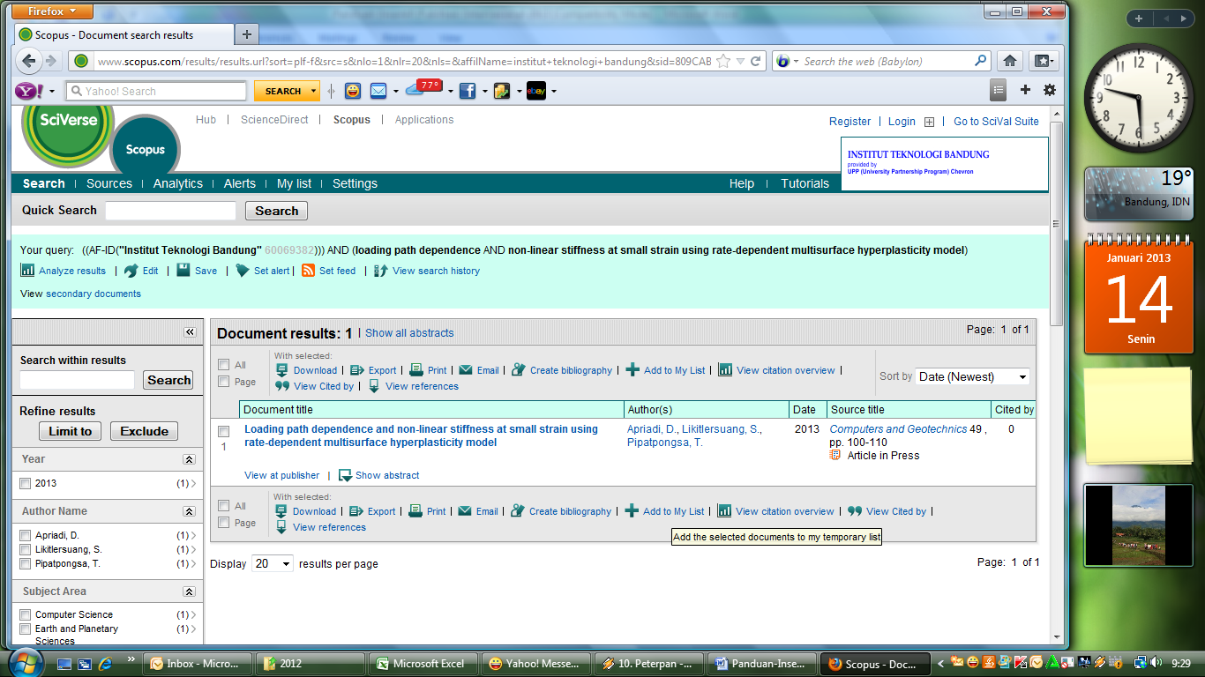

- Untuk artikel yang dipublikasikan di jurnal/proceeding internasional terindeks selain ISI Thomson atau Scopus, pengusul harus melampirkan informasi URL website jurnal/proceeding serta keterangan indexing jurnal/proceeding yang mempublikasikan artikel tersebut. Contoh :
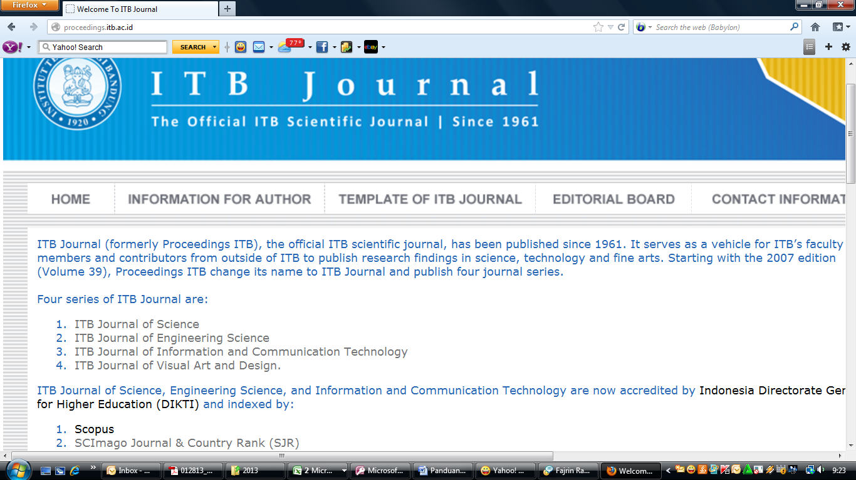

F. JADWAL

Usulan insentif publikasi ilmiah akan diproses secara periodik setiap bulan. Berkas akan direview dan administrasi keuangan akan diproses pada bulan selanjutnya setelah penutupan periode. Dana insentif publikasi ilmiah akan ditransfer melalui rekening masing – masing pengusul.

Lembar Pengesahan

Program Insentif Publikasi Ilmiah

1. Identitas Jurnal Ilmiah/Prosiding Terindeks (tempat artikel diterbitkan)
a) Nama Jurnal/Prosiding : ………………………………………………….....................
b) Impact Factor Jurnal : ………………………………………………………………..
b) Penerbit : ………………………………………………………………..
c) Judul Artikel : ………………………………………………………………..
d) Author(s) : ………………………………………………………………..
e) Vol/No/Tgl/bln/Thn/ diterbitkan : ……………………hal: ….……
2. Identitas pengusul
a) Nama lengkap : …………………………..………………………….....
b) Fak/KK : …………………………………………………………
c) Alamat email : …………………………………………………………
d) Telpon/Faks : …………………………………………………………
3. Jumlah Usulan Insentif Berdasarkan Kategori Publikasi : Rp. ………………………………………………
4. Apakah publikasi merupakan luaran dari Program P3MI : Ya / Tidak
5. Jumlah Usulan Tambahan Insentif Berdasarkan Impact Factor : Rp. .……………………………………
Bagi pengusul yang ingin mendistribusikan dana insentif secara langsung kepada beberapa orang penulis (khusus dosen ITB), dapat melengkapi data berikut ini:
a) Penulis 1
Nama :
NIP :
KK/Fakultas :
Prosentase Dana : ….. persen dari total jumlah insentif yang disetujui
b) Penulis 2
Nama :
NIP :
KK/Fakultas :
Prosentase Dana : ….. persen dari total jumlah insentif yang disetujui
c) Penulis 3, dan seterusnya
Nama :
NIP :
KK/Fakultas :
Prosentase Dana : ….. persen dari total jumlah insentif yang disetujui

……………, …………………… 2019
Mengetahui, Pengusul,
Dekan,

Cap dan Tanda tangan Tanda tangan

Nama lengkap Nama lengkap
NIP NIP

Keterangan:
Scan lembar pengesahan diupload melalui http://www.lppm.itb.ac.id/insentif_jurnal/ berikut halaman pertama dari artikel, bukti indexing dari jurnal/proceeding, dan bukti impact factor jurnal.

